Kl. V
Data: 22.06.2020 r. /poniedziałek/
Data: 23.06.2020 r. /wtorek/

Temat: Utrwalamy wiadomości o jednostkach objętości.

/proszę abyście ten temat zapisali do zeszytu, a przy nim dwie daty/

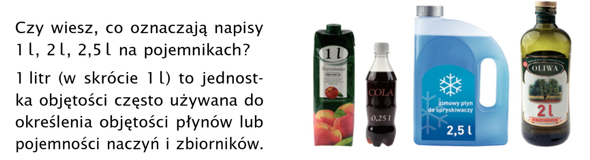
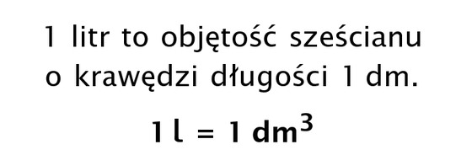
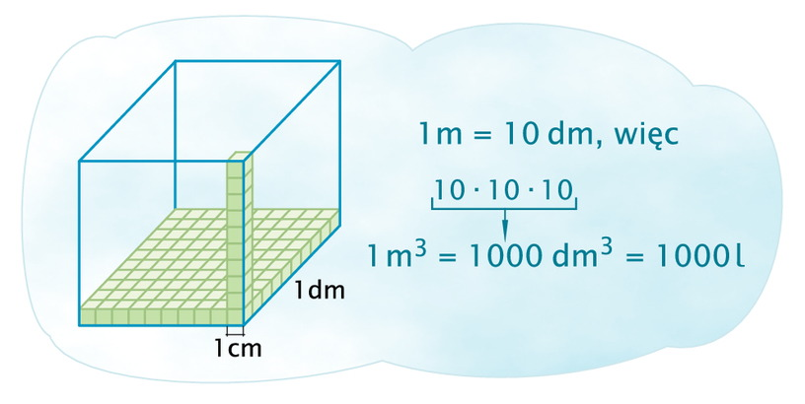
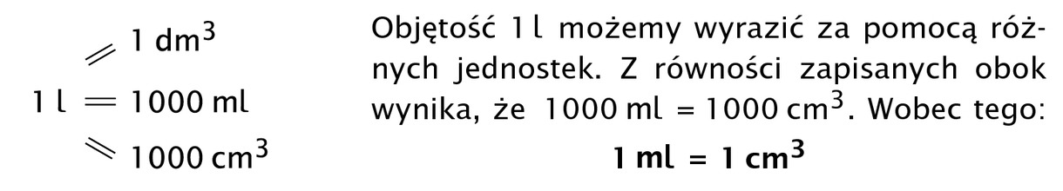

Rozwiąż zadania:
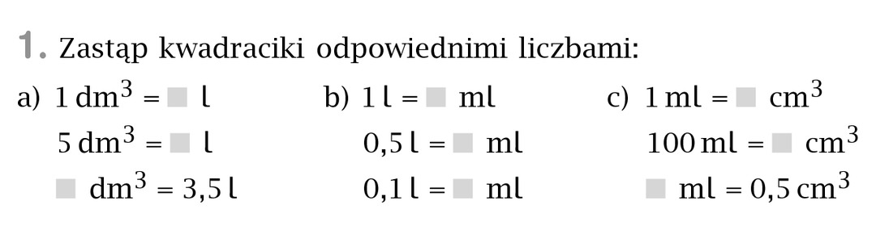

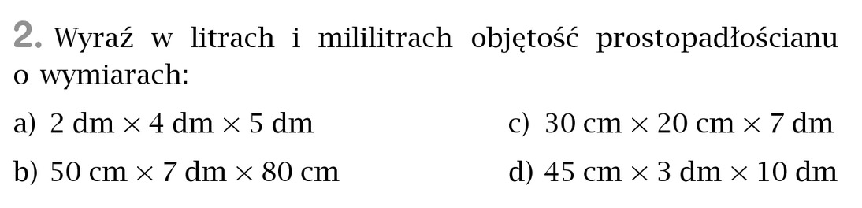

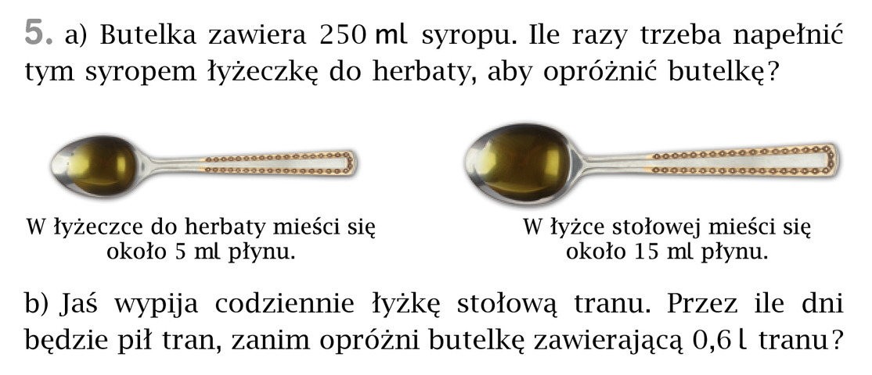

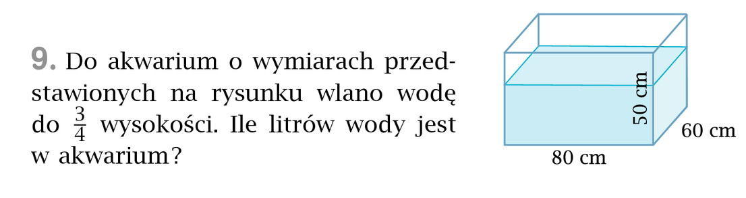

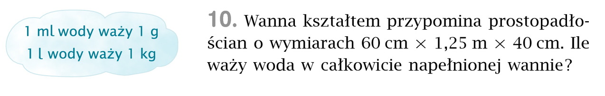

Miłej pracy! D. Misztal-Strzała

